北京大学医学部海外学生网络缴费操作指南
1．登录student.bjmu.edu.cn进入学生网上缴费系统
- 输入用户名和密码，用户名为学号，初始密码为8位的出生日期（如19910101）。建议登陆后修改密码。
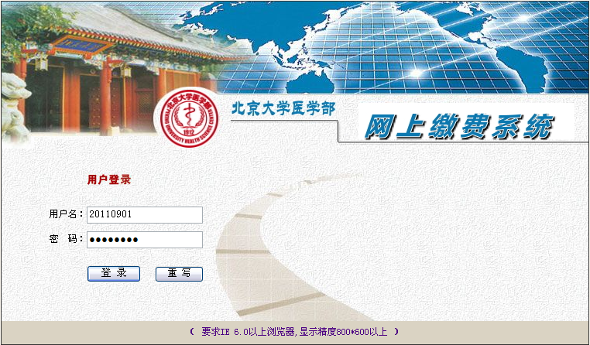
- 登陆后出现以下页面：
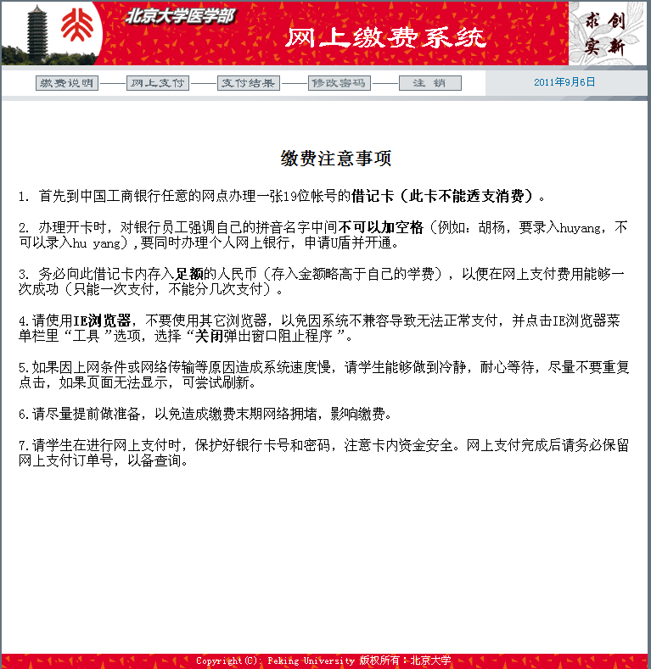
- 点击“网上支付”，页面展示当前学生的个人信息：
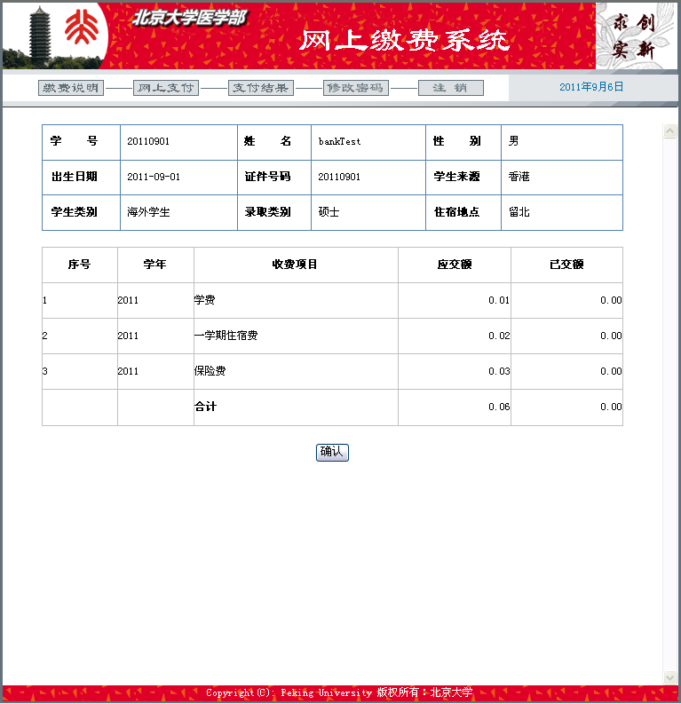
- 核对信息无误，点击“确认”后出现订单信息：
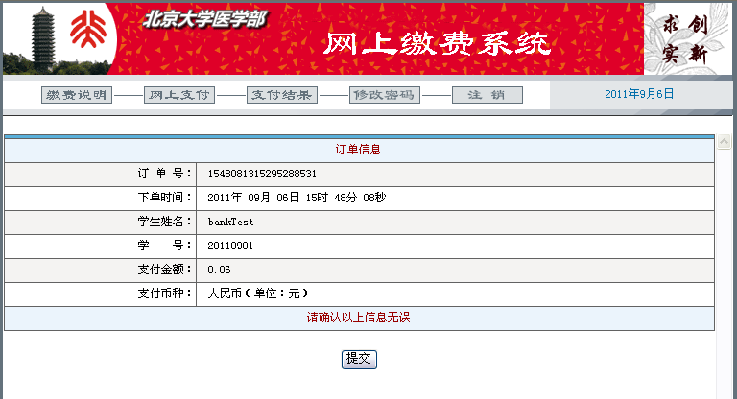

- 核对订单信息，点击“提交”后出现网上支付的提示信息以及工行的支付页面：
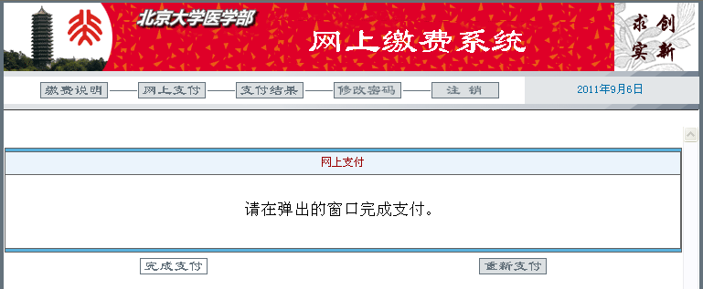

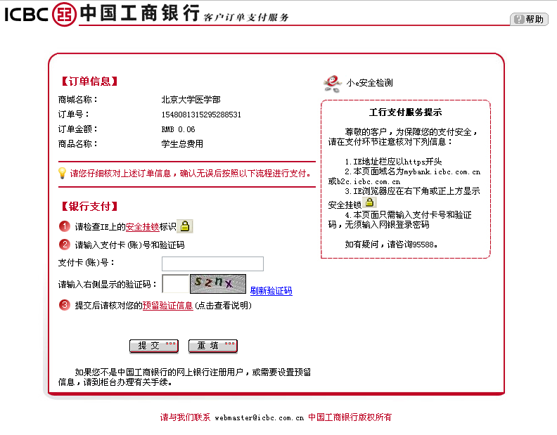

- 在弹出的网银支付页面中，输入支付卡卡号和验证码后，出现银行的预留信息：
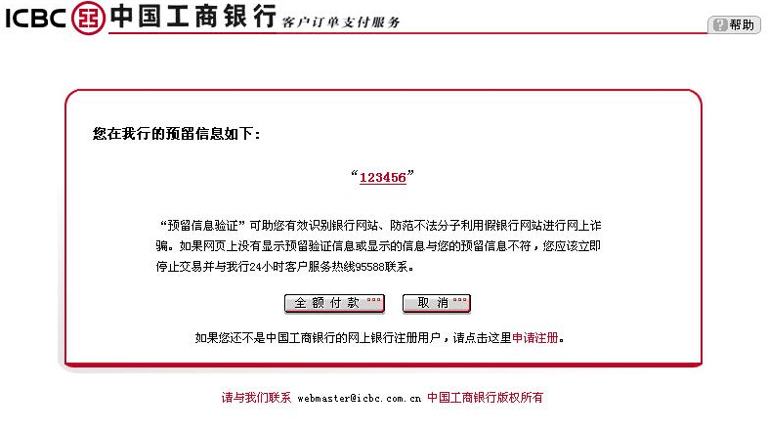
- 点击“全额付款”后，出现支付信息的确认画面：
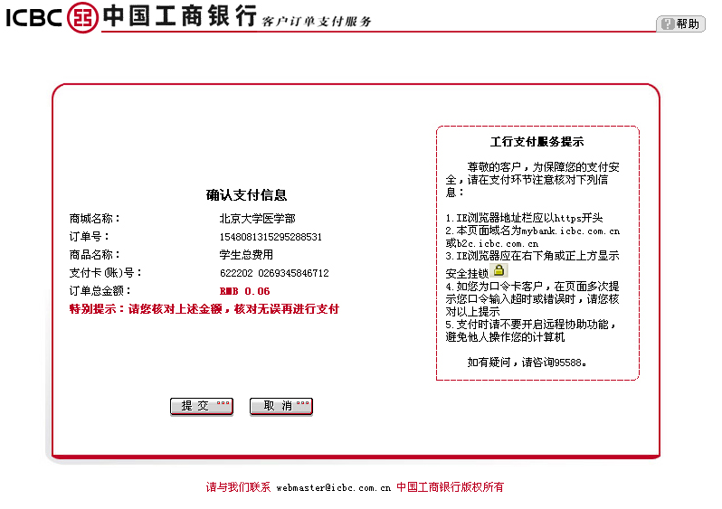

- 点击“提交”，出现U盾密码的输入画面：
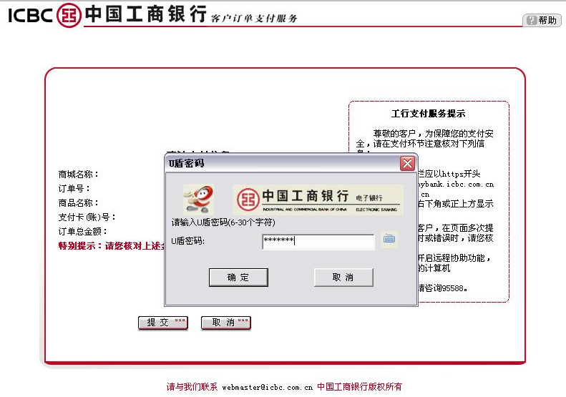
- 点击“确定”后，出现核对信息的提示：
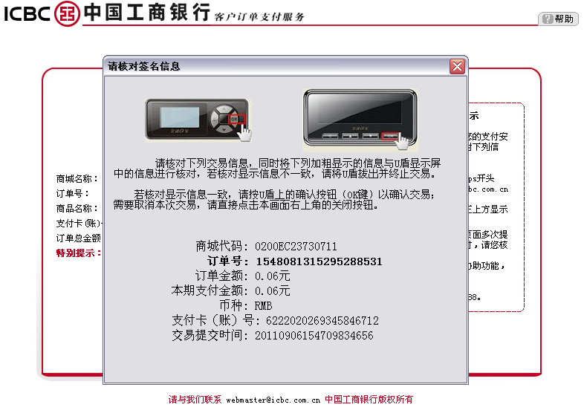

- 按U盾上的确认按钮后，出现支付成功的提示页面，该页面等待时间稍长，请耐心等待。支付成功页面出现后，点击“关闭窗口”即可。
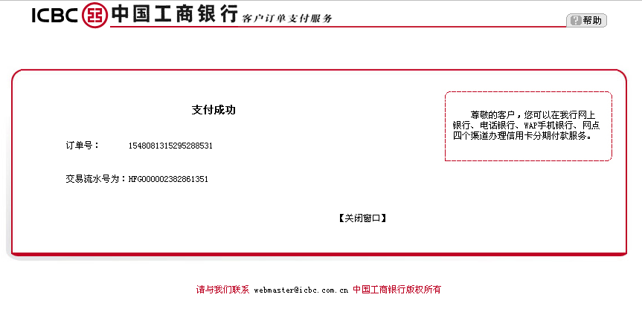
- 回到网上缴费系统，点击完成支付即可看到支付成功的信息。
